电控测试题
时间：90分钟 姓名： 得分：
- 填空（每空2分）
1.自动控制系统的最基本的形式是 控制和 控制；他们的区别是： 在控制器与被控对象之间只有正向控制作用没有反馈控制作用， 在控制器与被控对象之间不仅有正向控制作用而且存在反馈控制作用。
2.反馈是将检测出来的 送回控制系统的 ，并与 比较的过程。
3.模拟信号在时间上是 的，即在任何瞬时都可以确定其数值的信号；数字信号是一种以 形式出现的 信号。
4.热电偶的工作原理是基于 效应，将 的大小转换为 的大小。热电阻的工作原理是基于物质本身的 随起本身 的变化而变化的效应。
5.信噪比是指信号通道中 和 之比。
6.实际应用中，为抑制电感性负载切投所产生的干扰，一般会采用 和
来改善系统。
7. 用于处理器最基本的编程语言。

- 综合题（每题12分）
  - 晶闸管元件导通后，通过晶闸管的电流大小取决于什么？晶闸管由导通转为关断需要什么条件？

  - 求图中电路中各支路的电流。
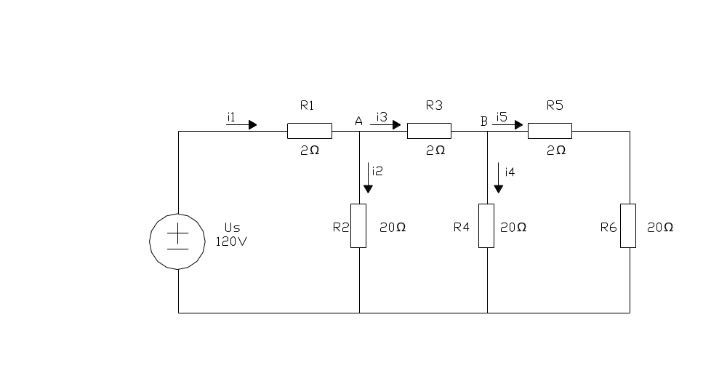

  - 如图所示电路，已知L=20Mh，C=200pF，R=100Ω，正弦电压电源V=10V，，求电路的谐振频率fo，电路的品质因数Q以及谐振时的Uc、Ul
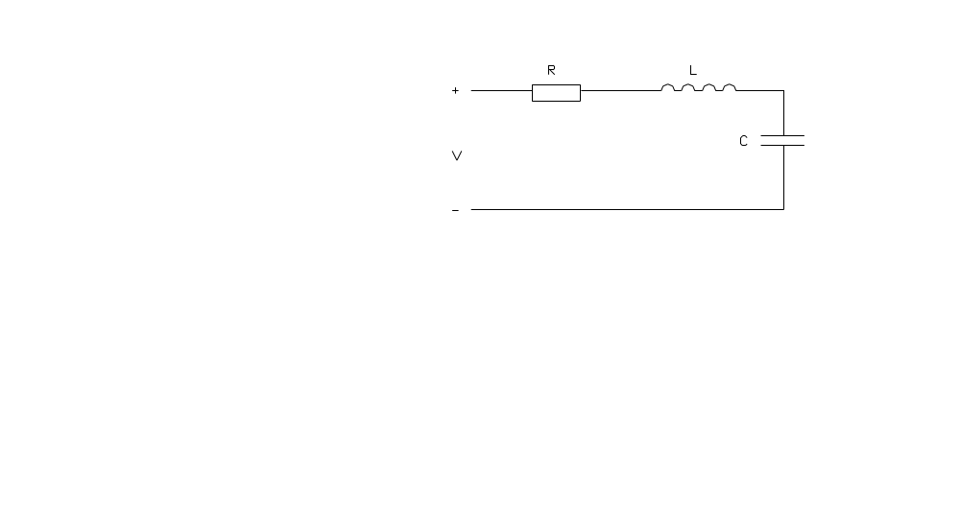4、如图所示：三极管为NPN型硅管，放大倍数为β，请简要说明三极管作用，并给出三极管在饱和状态时的近似电压值Uce、Ube
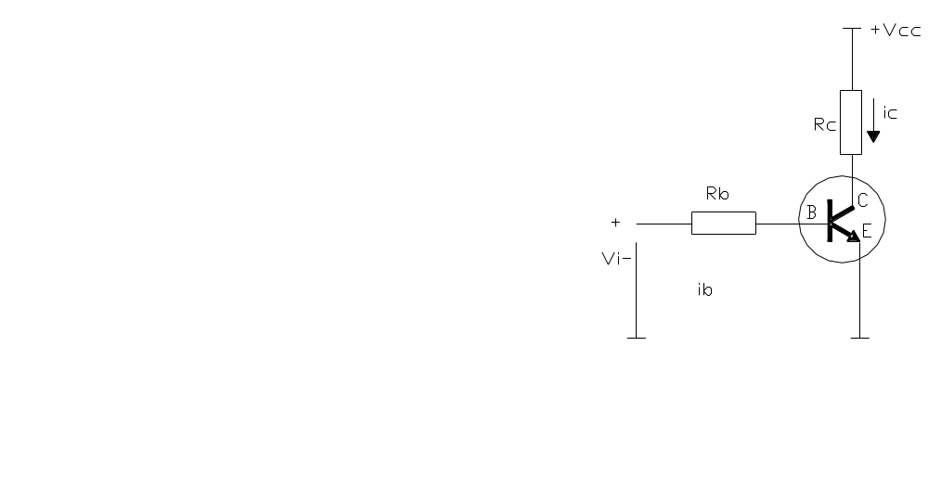5、请以流程图的形式简述软件开发的一般过程。

